

PREONIC - HỆ THỐNG KẾT NỐI MUA BÁN NÔNG SẢN GIỮA NÔNG DÂN VÀ DOANH NGHIỆP
Subject: SDN302

– Da Nang, May 2026 –

I. Tổng Quan

I.1 Project Information
- Project name: PreOnic
- Project code: PreOnic
- Group name: SDN302-G5
- Software type: Web

I.2 Project Team
Full Name | Role | Email | Mobile
Nguyễn Xuân Khánh Phong | Leader | nguyenxuankhanhphong962018.tcv@gmail.com
Trần Phú Long | Member | phulongt@gmail.com
Nguyễn Lân Việt | Member | nguyenlanviet224@gmail.com

II/ Mục tiêu của dự án

1.1 Mục tiêu tổng quát
Dự án được xây dựng nhằm phát triển hệ thống Preonic – nền tảng chợ nông sản trực tuyến hỗ trợ bao tiêu trước mùa, kết nối trực tiếp giữa nông dân, doanh nghiệp và người tiêu dùng thông qua môi trường số.Hệ thống cho phép người mua đặt trước nông sản, ký cam kết bao tiêu trước vụ mùa và theo dõi quá trình giao dịch minh bạch. Qua đó giúp nông dân ổn định đầu ra, giảm rủi ro “được mùa mất giá”, đồng thời thúc đẩy chuyển đổi số trong lĩnh vực nông nghiệp.

1.2 Mục tiêu cụ thể

1.2.1 Xây dựng hệ thống xác thực và quản lý người dùng
Hệ thống cần cung cấp chức năng đăng ký, đăng nhập và quản lý tài khoản cho nhiều loại người dùng khác nhau như:
- Farmer (Nông dân)
- Business (Doanh nghiệp)
- Customer (Người tiêu dùng)
- Admin
Hệ thống cần đảm bảo:
- Xác thực và bảo mật tài khoản.
- Phân quyền truy cập phù hợp cho từng vai trò.
- Quản lý thông tin cá nhân và lịch sử giao dịch.

1.2.2 Xây dựng hệ thống đăng bán và quản lý nông sản
Hệ thống cho phép nông dân:
- Đăng thông tin nông sản trước mùa vụ.
- Cập nhật sản lượng dự kiến, giá bán và thời gian thu hoạch.
- Đăng hình ảnh và mô tả sản phẩm.
Người mua có thể:
- Tìm kiếm và xem thông tin nông sản.
- Lọc sản phẩm theo loại, khu vực hoặc thời gian thu hoạch.
- Theo dõi trạng thái đơn hàng và hợp đồng bao tiêu.
Chức năng này giúp tăng tính minh bạch và kết nối trực tiếp giữa người bán và người mua.

1.2.3 Xây dựng hệ thống đặt mua và bao tiêu trước mùa
Hệ thống hỗ trợ doanh nghiệp và người tiêu dùng:
- Đặt mua nông sản trước mùa vụ.
- Ký cam kết bao tiêu trực tuyến với nông dân.
- Theo dõi tiến độ giao hàng và thanh toán.
Hệ thống cần hỗ trợ:
- Quản lý số lượng đặt trước.
- Xử lý hợp đồng điện tử.
- Thông báo trạng thái đơn hàng tự động.
Mục tiêu của chức năng này là giúp nông dân yên tâm sản xuất và giảm rủi ro đầu ra cho nông sản.

1.2.4 Xây dựng hệ thống thanh toán và giao dịch trực tuyến
Hệ thống hỗ trợ:
- Thanh toán trực tuyến cho các đơn hàng.
- Quản lý lịch sử giao dịch.
- Theo dõi trạng thái thanh toán và vận chuyển.
Ngoài ra hệ thống cần:
- Đảm bảo tính an toàn và bảo mật thông tin thanh toán.
- Hỗ trợ nhiều phương thức thanh toán khác nhau.
- Gửi email hoặc thông báo xác nhận giao dịch thành công.

1.2.5 Xây dựng hệ thống quản trị và quản lý dữ liệu
Admin có thể quản lý:
- Người dùng
- Nông sản
- Đơn hàng
- Hợp đồng bao tiêu
- Thanh toán
- Báo cáo doanh thu và thống kê hệ thống
Mục tiêu là đảm bảo hệ thống hoạt động ổn định, dữ liệu được quản lý tập trung và dễ dàng mở rộng trong tương lai.

1.3 Ý nghĩa thực tiễn của dự án
Dự án góp phần hiện đại hóa hoạt động mua bán nông sản thông qua nền tảng số. Hệ thống giúp:
- Kết nối trực tiếp giữa nông dân và người mua.
- Minh bạch hóa chuỗi cung ứng nông sản.
- Giảm tình trạng phụ thuộc vào thương lái trung gian.
- Hỗ trợ nông dân ổn định đầu ra và nâng cao thu nhập.
- Tăng khả năng tiếp cận thị trường cho doanh nghiệp và người tiêu dùng.
- Giải quyết tình trạng “ Được mùa mất giá “
Ngoài ra, dự án còn giúp nhóm phát triển nâng cao kỹ năng về:
- Phát triển Web Full-stack
- Thiết kế RESTful API
- Authentication & Authorization
- Thiết kế cơ sở dữ liệu
- Xử lý thanh toán trực tuyến
- Xây dựng hệ thống thương mại điện tử thực tế
III/ Database Design
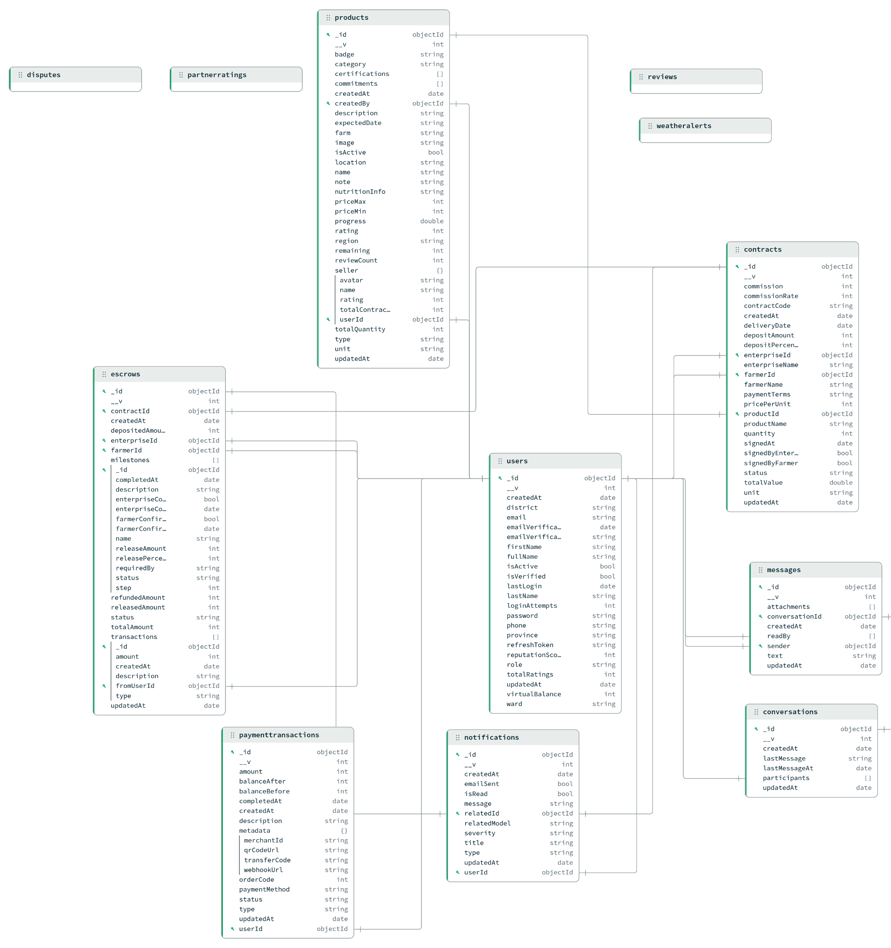

IV/ Usecase
